Double Exposure
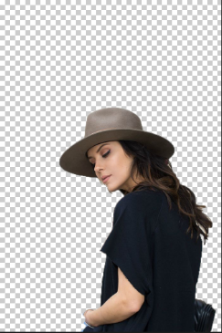
- Otvoriti fotografiju s modelom, uz pomoć Quick Selection Toola označiti modela i kliknuti na masku sloja.
- Model nam se sad nalazi na prozirnoj pozadini.
- Kliknemo na Adjustment Layer – Solid Color, odaberemo bijelu boju i taj sloj dovučemo ispod modela

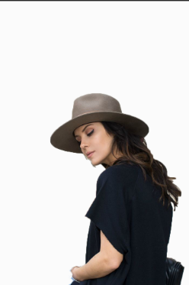

- Model nam je sada na bijeloj pozadini

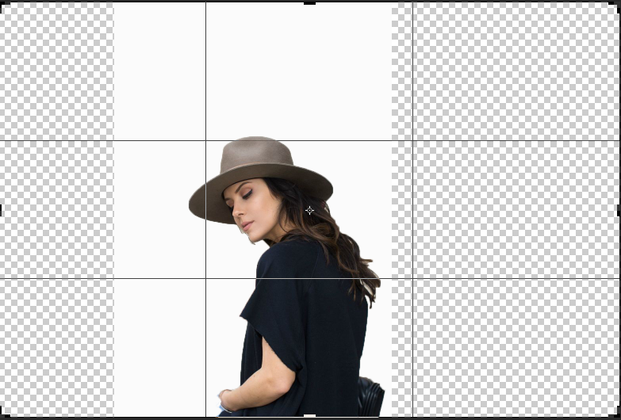
- Uz pomoć crop toola (u traci opcija namjestiti na Unconstrained) razvući pozadinu, potvrditi na OK
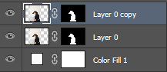
- Desni klik na sivo područje desno od Layer 0 i Duplicate Layer
- Filter – Other – High Pass, radius 8.8
- U Režimima miješanja podesiti na Overlay
- Skinite i instalirajte font Bebas Neue https://www.dafont.com/bebas-neue.font (nakon što ste preuzeli zip file, raspakirajte ga, desni klik na datoteke i Install) Trebao bi se odmah vidjeti u Photoshopu. Ako ne ide, uzmite bilo koji font
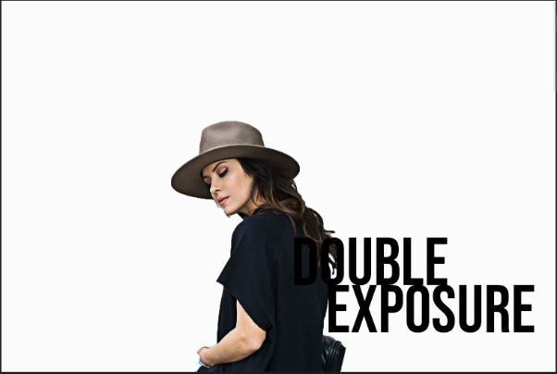
- Veličina fonta 72, Bold, Sharp, napisati DOUBLE
- Ctrl + T, kad je tekst označen, držeći istovremeno ALT + SHIFT povećati veličinu teksta i namjestiti otprilike ovako
- Kliknuti na DOUBLE i na CTRL + J da dupliciramo taj sloj. Sa Move Toolom ga pomaknemo dole (Sada nam dva puta piše DOUBLE), te kliknemo na Horyzontal Type Tool (s lijeve strane, na alatnoj traci). Sada umjesto tog drugog DOUBLE napišemo EXPOSURE.
- Ukoliko je potrebno, možete sada označiti obadva sloja, kliknuti CTRL + T I promijeniti im veličinu. Namjestite da izgleda otprilike kao gore na slici.
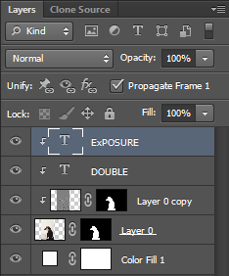
- Desni klik na sloj Layer 0 Copy i Create Clipping Mask
- Kliknite na sloj DOUBLE i desno gore na izbornik i Create Clipping Mask
- Isto ponovite i sa slojem EXPOSURE
Sada ćemo promijeniti boju fonta u bijelu:
- Označite slojeve DOUBLE i EXPOSURE (držite tipku ctrl da označite oba sloja) i na traci alata kliknite na Horizontal Type Tool, pa na traci opcija na bijelu boju.
Sada ćemo duplicirati slojeve double i exposure:
- Označite oba sloja i desni klik na sivu površinu i Duplicate Layers
- Kliknite opet na Horizontal Type Tool, pa na crnu boju, i onda dva duplicirana sloja prevucite ispod Layera 0
Trebali biste dobiti ovakav efekt na slovima i imati ovakvo stanje u slojevima:
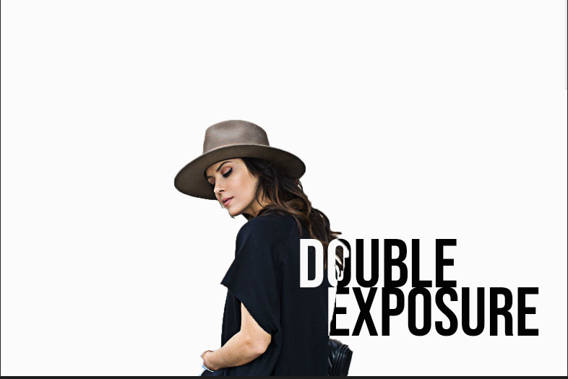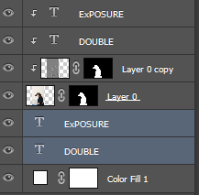

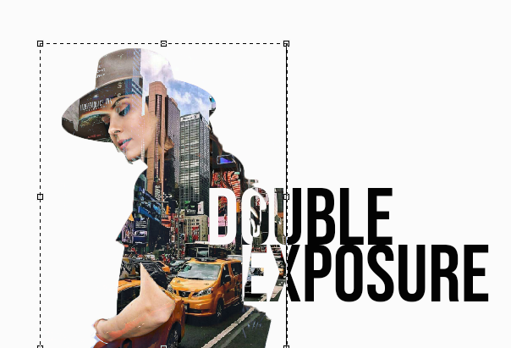
- Kliknite na najgornji sloj Exposure i File – Place, i odaberite fotku s gradom i žutim taksijem. Smjestite je preko modela, potvrdite s Enter ili kvačicom i u režimu miješanja odaberite Lighteen. Desni klik i Rasterize Layer.
- Kliknite ctrl i označite najgornji sloj (slika grada), potom ctrl + t, i držeći tipku shift, smanjite sliku da joj rubovi završavaju oko modela.
Potvrdite na kvačicu ili Enter.
- Kliknite na najgornji sloj i kliknite Ctrl + j da ga duplicirate. Uz pomoć Move Toola povucite ga desno, tako da i ispod slova imate tekst. Kliknite Ctrl + t, pa desni klik i Flip Horizontal.
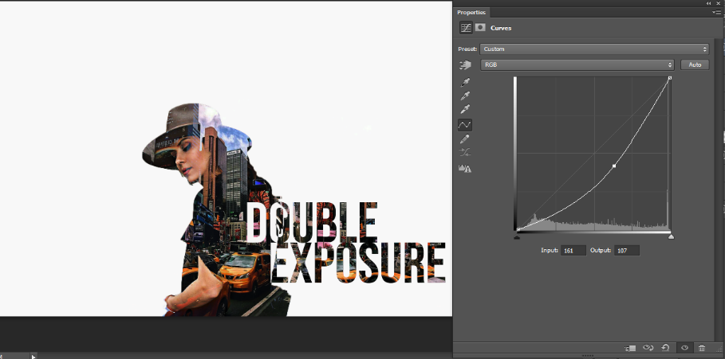
- Dodajte novi Adjustment sloj Curves i povlačeći srednji dio krivulje prema dole, zatamnite cijelu sliku.
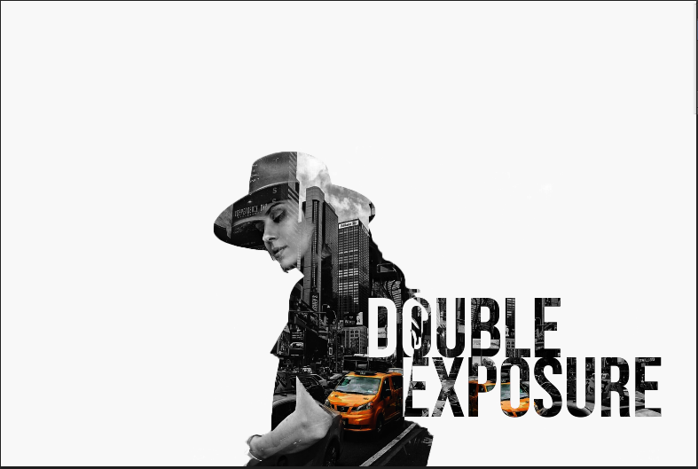
- Dodati novi Adjustement Layer Black and White. Označimo masku sloja, potom kliknemo na četku (Brush) , pazimo da nam je pokrivna boja crna. Četkom vratimo boju taksiju. (na traci opcija provjerite da je Mode Normal i Opacity 100). Vratimo boju i taksiju koji ide preko slova. Fotka nam sada izgleda ovako.

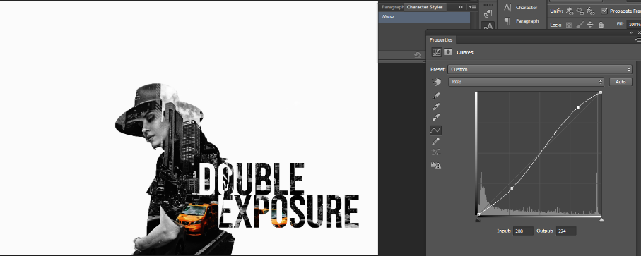
- Dodamo još jedan sloj, krivulje. Posvijetlimo svijetle i zatamnimo tamna područja dovodeći krivulju u S liniju

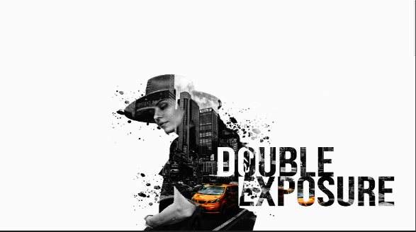
- Ispod Layera 0 dodamo novi sloj.
- Uzmemo četku koju smo instalirali (splash particle uzmemo zadnju četku u nizu, veličine 1000 px), stavimo veličinu na cca 300 i kliknemo oko modela.
- File Place – uzeti fotku Lens flarea, ctrl ' t da je malo povećamo.
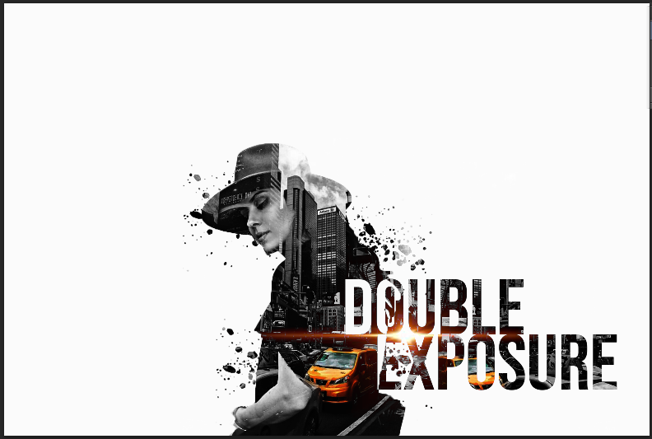
- U Režimima miješanja odabrati Lighteen, te smjestiti lens flare između slova. I gotovi smo! 😊

